 |  |  |  | 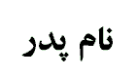 |  | 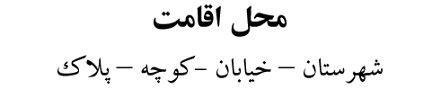



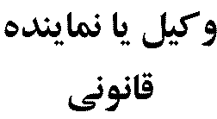
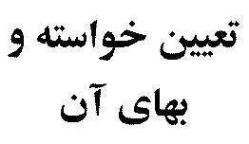 | مهر و موم تركه مرحوم
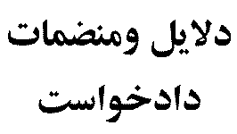 | كپي مصدق1-گواهي فوت صادره از ثبت احوال- شناسنامه متقاضي - شناسنامه ورثه (در صورت در دسترس بودن) گواهي انحصار ورثه(در صورتي كه اخذ شده باشد) ساير مدارك (هر كدام به تعداد خوانده يا خواندگان به اضافه يك نسخه)

رياست محترم

با سلام احتراما به استحضارميرساند :

مرحوم فرزند در تاريخ در اقامتگاه دائم خود در بدرود حيات نموده و خواهان و خواندگان ورثه حين الفوت وي مي باشد ، نظر به اين كه بيم انتقام ويا حيف وميل ماترك مورث وجود دارد تقاضاي اقدام فوري در مهر و موم تركه نامبرده به استناد فصل دوم از باب پنجم قانون امور حسبي را دارد.
امضاء- اثر انگشت
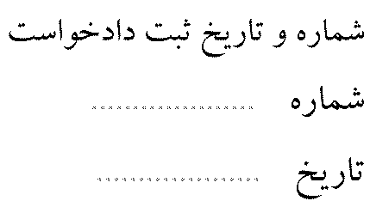 |  | 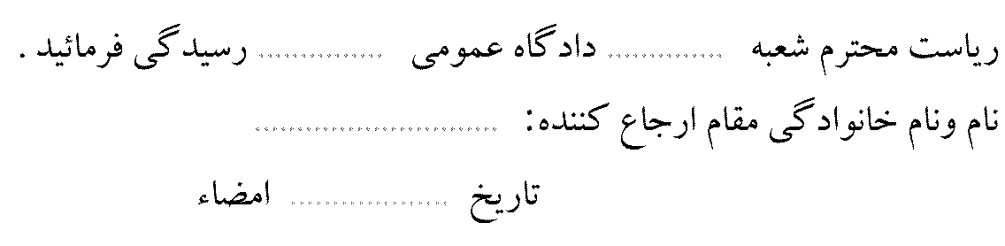 |  |  |  |  | 